Роль музыки в жизни ребёнка раннего возраста.
Музыка обладает возможностями воздействия не только на взрослых, но и на детей самого раннего возраста. Более того, и это доказано, даже внутриутробный период чрезвычайно важен для последующего развития человека: музыка, которую слушает будущая мать, оказывает положительное влияние на самочувствие развивающегося ребенка (может быть, и формирует его вкусы и предпочтения).
Период раннего детства – это период становления личности ребёнка, формирования его характера, интеллектуального потенциала. В этом возрасте дети непосредственны, эмоциональны, а эмоции – то звено, за которое вытаскивается вся цепь психического развития.
Музыка – это один из видов искусств, который обращён непосредственно к человеческому чувству, она располагает своими спецефическими средствами воздействия на состояние человека.
По имеющимся в литературе данным, ранний возраст является наиболее благоприятным для становления музыкальных способностей. Упущение этого возраста невосполнимо.
Значительна роль музыки и в охране здоровья, создании благоприятной психологической атмосферы. Музыка дает возможность создания приподнятого, радостного настроения, выражения и разрядки отрицательных эмоций, повышения или понижения активности у детей, привлечения внимания или переключения с одного вида деятельности на другой. Музыка, являясь средством физического развития, воздействует на общее состояние всего организма: она может вызвать или ослабить возбуждение; пение развивает голосовой аппарат, улучшает речь (врачи-логопеды используют пение для лечения заикания ), правильная поза поющих регулирует дыхание; занятия ритмикой улучшают осанку, координацию.
Основные задачи музыкального воспитания:
1. Воспитывать любовь и интерес к музыке.
Только развитие эмоциональной отзывчивости и восприимчивости дает возможность широко использовать воспитательное воздействие музыки.
2.Обогащать впечатления детей, знакомя их в определенно организованной системе с разнообразными музыкальными произведениями и используемыми средствами выразительности.
3. Приобщать детей к разнообразным видам музыкальной деятельности, формируя восприятие музыки и простейшие исполнительские навыки в области пения, ритмики, игры на детских инструментах. Знакомить с начальными элементами музыкальной грамоты. Все это позволит им действовать осознанно, непринужденно, выразительно.
4. Развивать общую музыкальность детей, формировать певческий голос и выразительность движений. Если в этом возрасте ребенка обучают и приобщают к активной практической деятельности, то происходит становление и развитие всех его способностей.
5. Содействовать первоначальному развитию музыкального вкуса.
На основе полученных впечатлений и представлений о музыке проявляется сначала избирательное, а затем оценочное отношение к исполняемым произведениям.
Успешное решение этих задач зависит от содержания музыкального воспитания.
Детский сад и семья - два главных коллектива, ответственных за развитие и воспитание ребенка.
Задача педагогов детского сада состоит в том, чтобы музыка заняла свое место в жизни детей, такое же, как природа, сказки, игры. Мы используем следующие формы работы с детьми, которые равномерно распределяются в течение дня и имеют определенный ритм в течение года: занятия, которые включают в себя
пение с детьми и для детей, движение детей под музыку и под пение игровых хороводных и плясовых песен, слушание музыки (в записи), экспериментирование детей со звучащими предметами; праздники и развлечения.
Подпевание и пение.
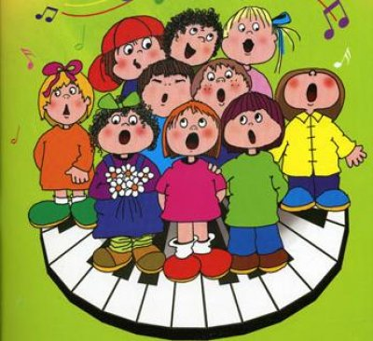
Детям должно доставлять радость пение взрослых. Только на основе положительных эмоций у малышей возникает желание приобщиться к этому замечательному виду музыкальной деятельности. В течение года с детьми на музыкальных занятиях мы разучиваем 8–10 песенок. Не следует увеличивать количество песен для пения и слушания, т. к. количество не переходит в качество. Малыши любят повторения, знакомые песенки поют чище и увереннее.
Слушание музыки.
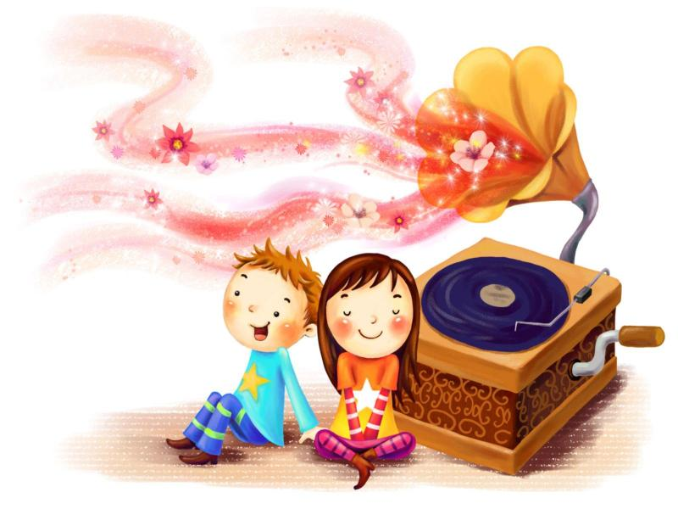
На музыкальных занятиях малыши слышат много музыки. Музыку разучиваемых песен и музыку, сопровождающую движения (ходьбу, бег, пляски, игры), то есть ту, которая выполняет важную, но прикладную роль. Однако дети 2-3 лет с удовольствием и заинтересованно слушают музыку в течение 1-1.5 минут. На своих занятиях я использую программные музыкальные пьесы колыбельных и плясовых в живом музыкальном сопровождении. Малыши с интересом слушают отдельные произведения. Это «Медведь», «Птичка», «Зайчик». Все произведения звучат в разных регистрах, контрастные по характеру. «Медведь»- в низком регистре. «Птичка»- в высоком. Также в раздел «Слушание музыки» входит знакомство с шумовыми музыкальными инструментами, дети знакомятся с барабаном, колокольчиком, ложками, бубном, погремушкой. Учатся правильно называть их, играют сами - по одному и вместе всей группой. В процессе «слушания» у детей развивается музыкальная память, звуковысотный и тембровый слух.
Музыкально - ритмические движения.
Это самая любимая и самая веселая часть музыкального занятия и является наиболее эффективным способом активизации всех малышей. В этом виде музыкальной деятельности дети играют и танцуют по одному и в паре, выполняет упражнения с флажками, султанчиками, платочками, кубиками, колечками, погремушками. Движения под веселую, живую музыку и фонограмму радуют малышей, что само по себе очень важно. Положительные эмоции облегчают обучение, дети очень любят танцевать.
И, наконец, музыкальные игры. Малыш не может остаться равнодушным к веселой и шумной игре, часто эмоции переполняют их. Большинство игр сюжетно-ролевые, включают “перебежки - догонялки” или прятки, а часто и то и другое (сюжетные игры под пение, хороводы).
Музыкальные занятия в данной возрастной группе интересны детям, так как они проходят в игровой форме, а игра – универсальное средство всестороннего гармоничного развития ребенка и инструмент общения детей и взрослых, инструмент эмоционального взаимодействия.
Музыкальные способности детей проявляются у каждого по-разному. У некоторых уже на первом году жизни все три основные способности - ладовое чувство, музыкально-слуховые представления и чувство ритма - выражаются достаточно ярко, быстро и легко развиваются, это свидетельствует о музыкальности; у других позже, труднее.
Развитие музыкальности у каждого ребенка свое, поэтому не нужно огорчаться, если у малыша не сразу получается петь и танцевать, для этого требуется время.
Отсутствие раннего проявления способностей, подчеркивает музыкант-психолог Б.М.Теплов, не является показателем слабости или тем более отсутствием способностей. Большое значение имеет то окружение, в котором растет ребенок (особенно в первые годы жизни). Раннее проявление музыкальных способностей наблюдается, как правило, именно у детей, получающих достаточно богатые музыкальные впечатления.
Каждому родителю нужно помнить, что детей, невосприимчивых к музыке, нет. Обучая музыке, мы воздействуем на общее развитие и духовный мир ребенка.
Хочется и вам, родители, пожелать, чтобы дома, на отдыхе, во время прогулок со своими детьми уделяли внимание музыкальному воспитанию. Так мы, взрослые, поможем реально воспринимать действительность, не разрушая чудесный мир ребенка.

